**实验五 类与对象**

**【实验目的与要求】**

1、掌握声明类的方法，类和类的成员的概念以及定义对象的方法。

2、初步掌握用类和对象编制基于对象的程序。

3、学习检查和调试基于对象的程序。

**【实验内容】**

1、有以下程序：

#include<iostream>

using namespace std；

class Time // 定义Time类

{

public： // 数据成员为公用的

int hour;

int minute;

int sec ;

};

int main()

{

Time tl; //定义t1为Time类对象

cin>>t1.hour; //输入设定的时间

cin>>t1.minute;

cin>>t1.sec;

cout<<t1.hourl<<”：”<<t1.minute<<”：”<<t1.sec<<endl ;

return 0;

}

改写程序，要求：

(1)将数据成员改为私有的；

(2)将输入和输出的功能改为由成员函数实现；

(3)在类体内定义成员函数。

然后编译和运行程序。请分析什么成员应指定为公用的?什么成员应指定为私有的? 什么函数最好放在类中定义? 什么函数最好在类外定义?

2、分别给出如下的3个文件：

(1)含类定义的头文件student.h，

//student.h (这是头文件，在此文件中进行类的声明)

class Student //类声明

{

public: //公用成员函数原型声明

void display();

private:

int num;

char name[20];

char sex;

};

(2)包含成员函数定义的源文件student.cpp

//student.cpp 在此文件中进行函数的定义

#include <iostream>

#include”student.h” //不要漏写此行，否则编译通不过

void Student::display() //在类外定义display类函数

{

cout<<”num：”<<num<<endl;

cout<<”name：”<<name<<endl;

cout<<”sex：”<<sex<<endl;

}

(3)包含主函数的源文件main.cpp。

为了组成一个完整的源程序，应当有包括主函数的源文件：

//main.cpp 主函数模块

#include <iostream> //将类声明头文件包含进来

#include “student.h”

int main()

{

Student stud; //定义对象

Student stud1(007,”tcg”,’m’);

stud.display(); //执行stud对象的display函数

return 0;

}

请完善该程序，在类中增加一个对数据成员赋初值的成员函数set_value。上机调试并运行。

3、需要求3个长方柱的体积，请编一个基于对象的程序。数据成员包括length(长)、width(宽)、height(高)。要求用成员函数实现以下功能：

(1)由键盘分别输入3个长方柱的长、宽、高；

(2)计算长方柱的体积；

(3)输出3个长方柱的体积。

请编程序，上机调试并运行。

4、建立一个对象数组，内放5个学生的（学号，成绩），设立一个函数max，用指向对象的指针作函数参数，在max函数中找出5个学生的最高成绩者，并输出其学号。

1. 设有一描述坐标点的类Point，其私有变量x和y代表一个点的(x,y)坐标值。请编写程序实现以下功能：利用构造函数传递参数，在定义对象时将x、y坐标值初始化为（60,80）；利用公有成员函数void setPoint(int i, int j)将坐标值修改为(60+i,80+j)；利用公有成员函数display()输出修改后的坐标值。主函数中通过定义对象，验证各个函数。

**1**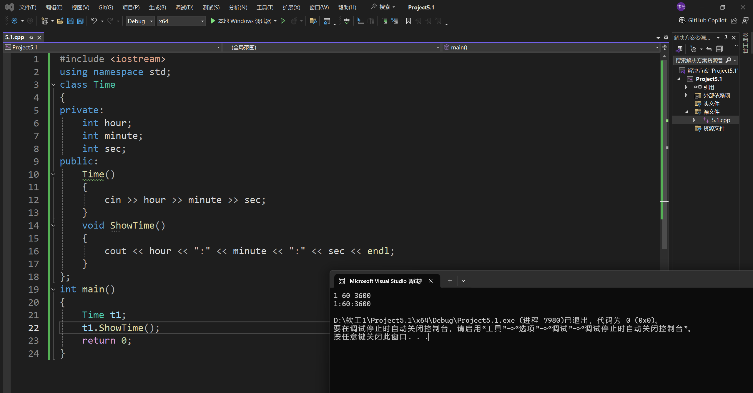

1. 成员函数应指定为公用。它们将提类的接口，允许用户直接访问和操作类的私有数据； （2）数据成员通常被指定为私有。这种封装意味着类的使用者不能直接访问或修改这些成员，避免对象被意外地修改； （3）通常将构造函数和析构函数等特殊函数在类中直接定义，小的、简单的成员函数也可以在类中定义； （4）对于较大的、复杂的成员函数，通常将它们的定义放在类定义之外，这样可以避免类的定义过于复杂臃肿，以保持代码的清晰和易于维护。

### 2

main.cpp

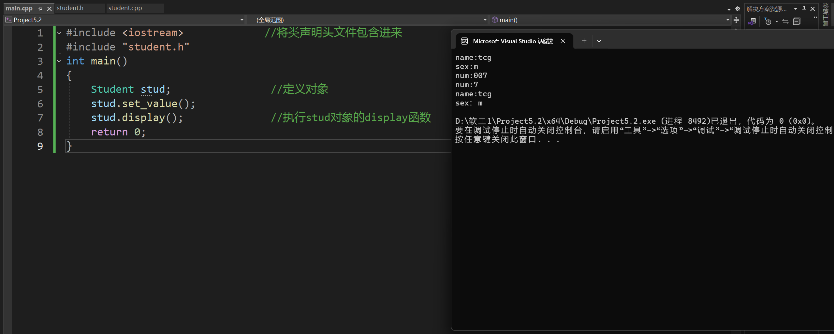

student.h

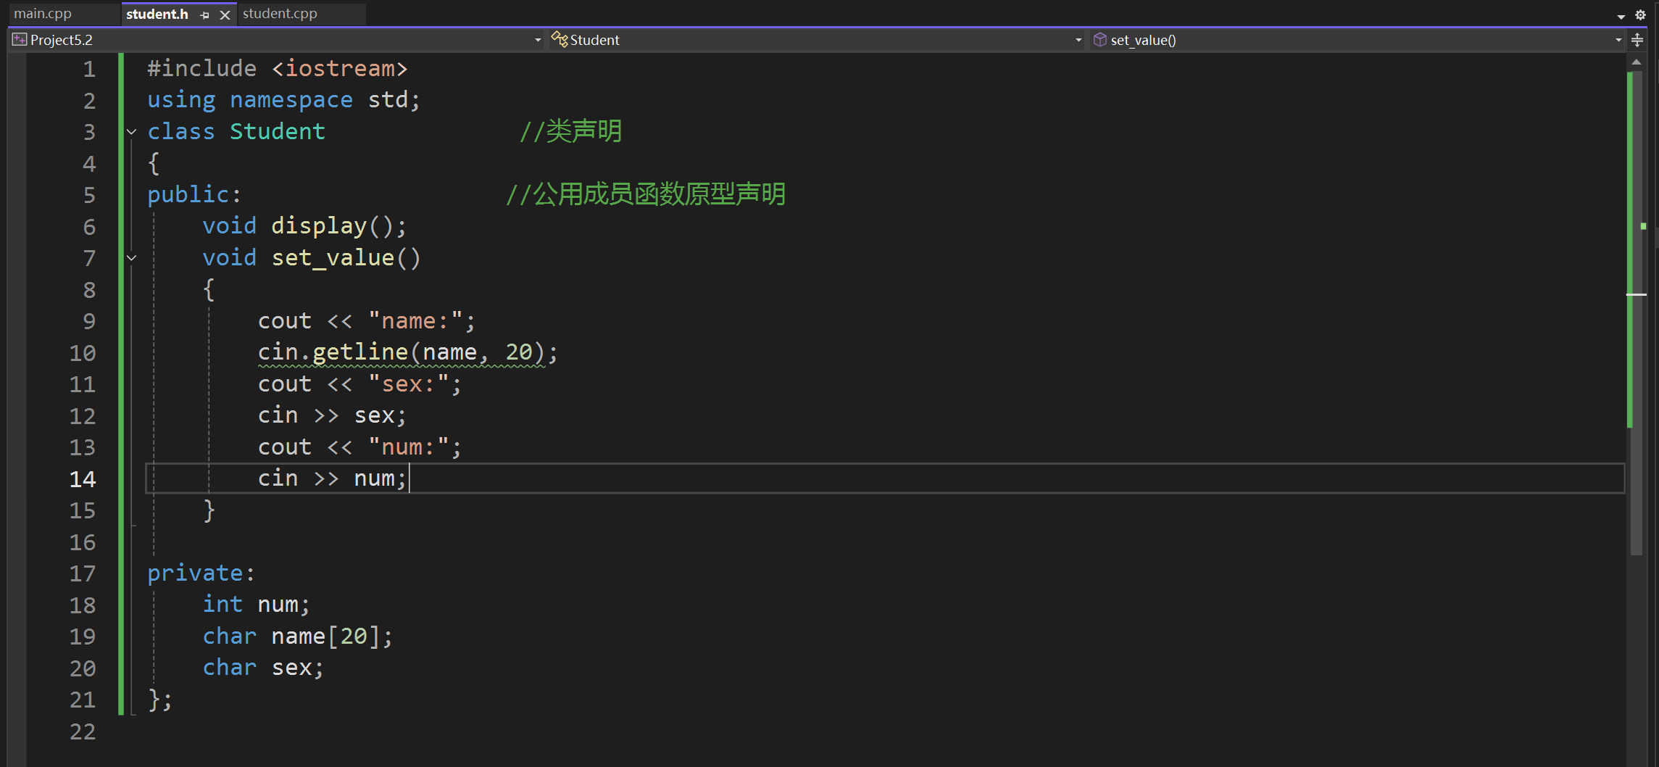

student.cpp

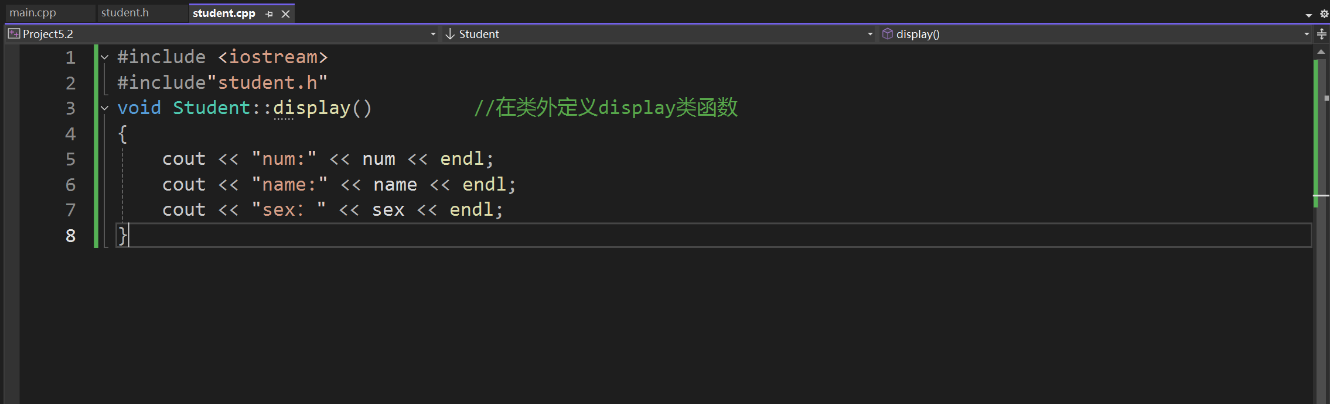

### 3

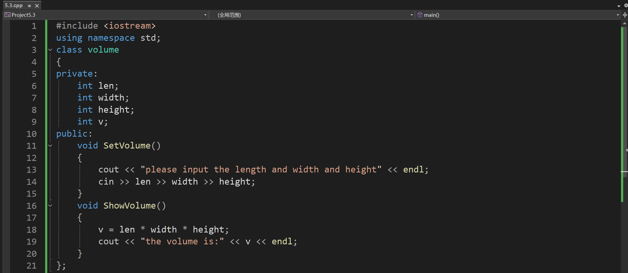

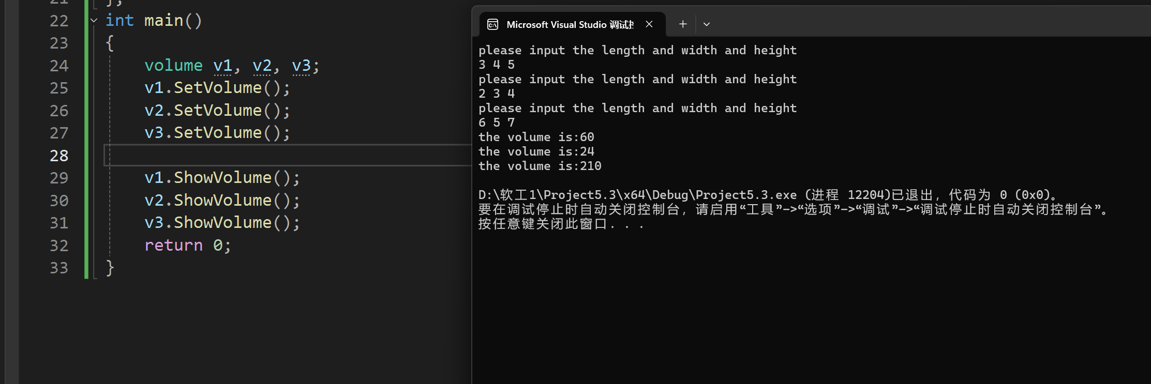

### 4

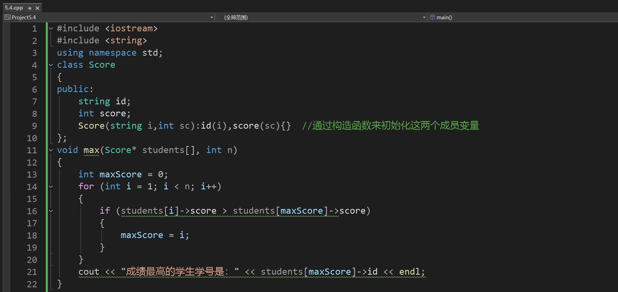

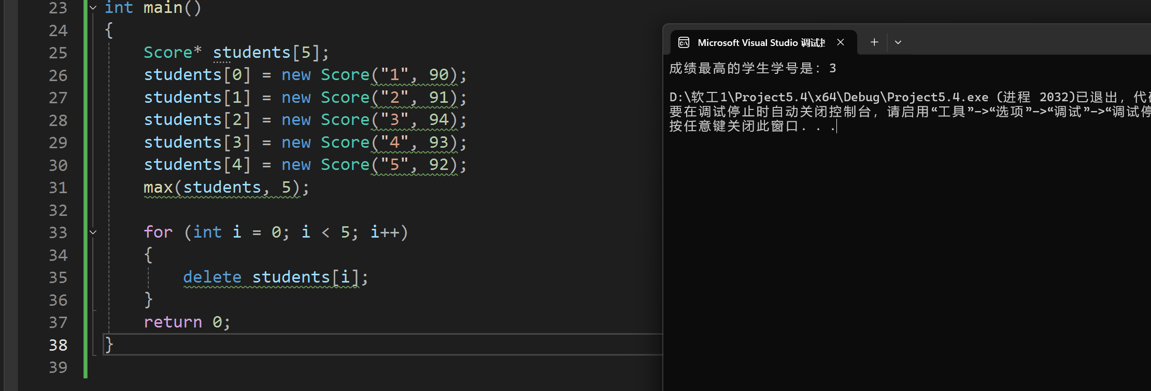

### 5

